PROYECTO DE PROGRAMACION BASICA

Angelica María Duarte Rangel

**BOOTCAMP: PROGRAMACIÓN BÁSICA**  
**TALENTO TECH ORIENTE**  
**CÚCUTA 2025**

TABLA DE CONTENIDO

Tabla de contenido

**INTRODUCCION3**

**IDENTIFICACIÓN DEL SECTOR ESPECÍFICO4**

**OBJETIVOS** 5

**CONTENIDO DEL INFORME**6

**CONCLUSIONES**9

INTRODUCCIÓN

LD Boutique es una marca dedicada a ofrecer pijamas cómodos, elegantes y con estilo, pensadas para mujeres modernas que valoran tanto el descanso como el diseño. En un mundo cada vez más digital, la presencia en línea es esencial para llegar a nuevos clientes, fortalecer la marca y facilitar la experiencia de compra. Por esta razón, se plantea la creación de una página web que represente la esencia de LD Boutique y sirva como plataforma principal de ventas, comunicación y posicionamiento en el mercado.

**IDENTIFICACIÓN DEL SECTOR ESPECÍFICO**

1. PLANIFICACIÓN DEL PROYECTO

**Sector**: Tecnológico (E-commerce / Venta de pijamas personalizadas)

**TEMA**: Página Web LD Boutique

**Cliente:** LD Boutique

**Responsable del Proyecto:** Angélica Duarte

**Fecha de Inicio:** 2/06/2025

**Fecha Estimada de Finalización primera entrega:** 14/06/2025

**OBJETIVOS**

OBJETIVO GENERAL:

Desarrollar una página web funcional, atractiva y fácil de usar para LD Boutique que permita la venta en línea de pijamas personalizadas.

OBJETIVOS ESPECÍFICOS:

1. **Diseñar una interfaz visual atractiva y acorde a la identidad de LD Boutique**, que refleje la feminidad, elegancia y comodidad de la marca.
2. **Desarrollar un catálogo digital organizado** por categorías (por ejemplo: conjuntos, batas, pijamas cortas/largas) que permita a los usuarios explorar fácilmente los productos.
3. **Implementar un sistema de carrito de compras y pagos en línea** seguro y accesible, incluyendo opciones de pago con tarjetas, transferencias y pasarelas como PayPal o PSG
4. **Optimizar la web para dispositivos móviles (diseño responsivo)** para garantizar una experiencia de usuario satisfactoria desde celulares y tablets.
5. **Incluir una sección de contacto** con formulario, enlaces a redes sociales y medios de atención al cliente (WhatsApp, email, etc.).
6. **Establecer una sección de políticas de envío y devoluciones**, que brinde confianza y claridad al cliente.
7. **Integrar herramientas básicas de posicionamiento SEO** para aumentar la visibilidad de LD Boutique en motores de búsqueda como Google.
8. **Incorporar funcionalidades de análisis y seguimiento de visitas** (como Google Analytics) para medir el rendimiento de la página y el comportamiento de los usuarios.

**CONTENIDO DEL INFORME**

**1.Misión**

Ofrecer pijamas de alta calidad que combinan comodidad, diseño y exclusividad, elevando la experiencia del descanso y el bienestar en casa. A través de nuestra página web, buscamos acercarnos a cada cliente con una experiencia de compra cálida, segura y sencilla.

**2.Visión**

Convertirnos en una marca líder en pijamas femeninas a nivel nacional e internacional, reconocida por la calidad de nuestros productos, el estilo único de nuestras colecciones y la excelencia en atención al cliente, potenciando nuestro crecimiento a través del comercio electrónico.

**3. Asignación de Roles:**

**ROLES Y RESPONSABILIDADES**

1. **Líder del proyecto:** Lina Duarte

**Perfil personal**

**2. Desarrollador:** Angelica Duarte

**3. DISEÑADOR:** Angelica Duarte

**4. TESTER:** Lina Duarte

**4. BRAINSTORMING DEL PROYECTO**

**Identidad Visual**

* Paleta de colores suaves: rosado pastel, blanco, morado pastel, rosados y morados claros.
* Tipografía elegante y femenina.
* Logo sencillo con letras estilizadas.
* Estilo visual: minimalista, limpio y sofisticado.

**Funcionalidades Principales**

* Catálogo de productos por tipo (pijamas largas, cortas, batas, etc.).
* Carrito de compras integrado.
* Registro de usuario y opción de comprar como invitado.
* Sistema de envíos y seguimiento.
* Filtros por talla, color, precio.

**Experiencia de Usuario (UX)**

* Diseño responsivo para móviles y tablets.
* Proceso de compra rápido (máximo 3 pasos).
* Página de inicio con destacados.

**Contenido**

* Fotografías de productos.
* Descripciones detalladas (material, tallas).

**Proyección a Futuro**

* Sistema de puntos o fidelización.
* Sección de regalos o tarjetas de regalo.
* Traducción al inglés para expansión internacional.
* App móvil a largo plazo.

**5 Boceto**:

Estructura HTML Inicial

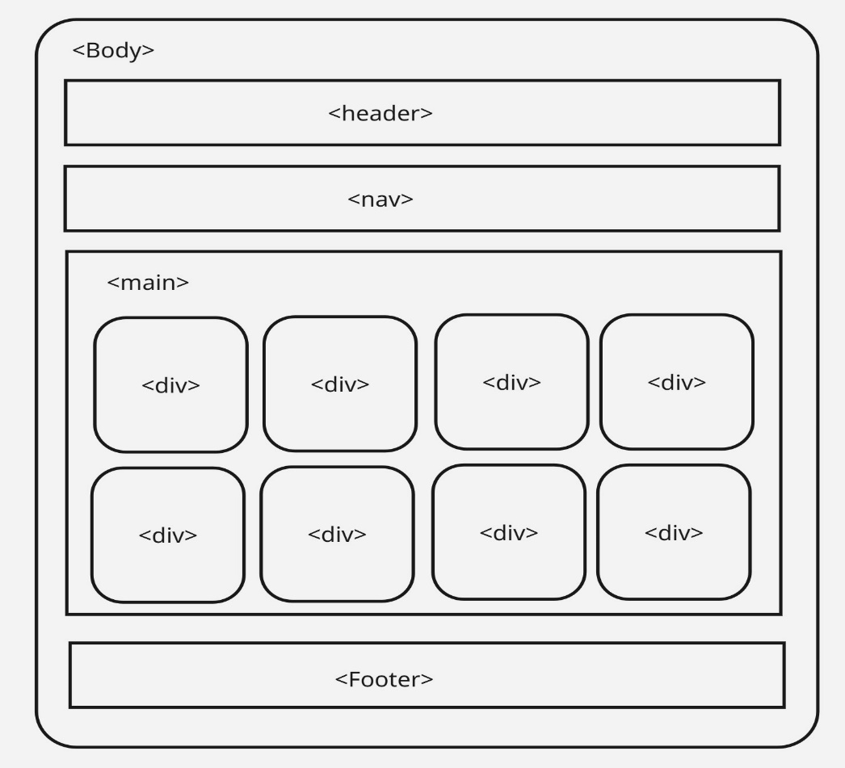

Mockup Inicio ver archivo [mockup inicio.pdf](mockup%20inicio.pdf)

Mockup Quienes somos ver archivo [mockup Quienes somos.pdf](mockup%20Quienes%20somos.pdf)

Mockup Productos ver archivo [mockup productos.pdf](mockup%20productos.pdf)

Mockup Contacto ver archivo [mockup contacto.pdf](mockup%20contacto.pdf)

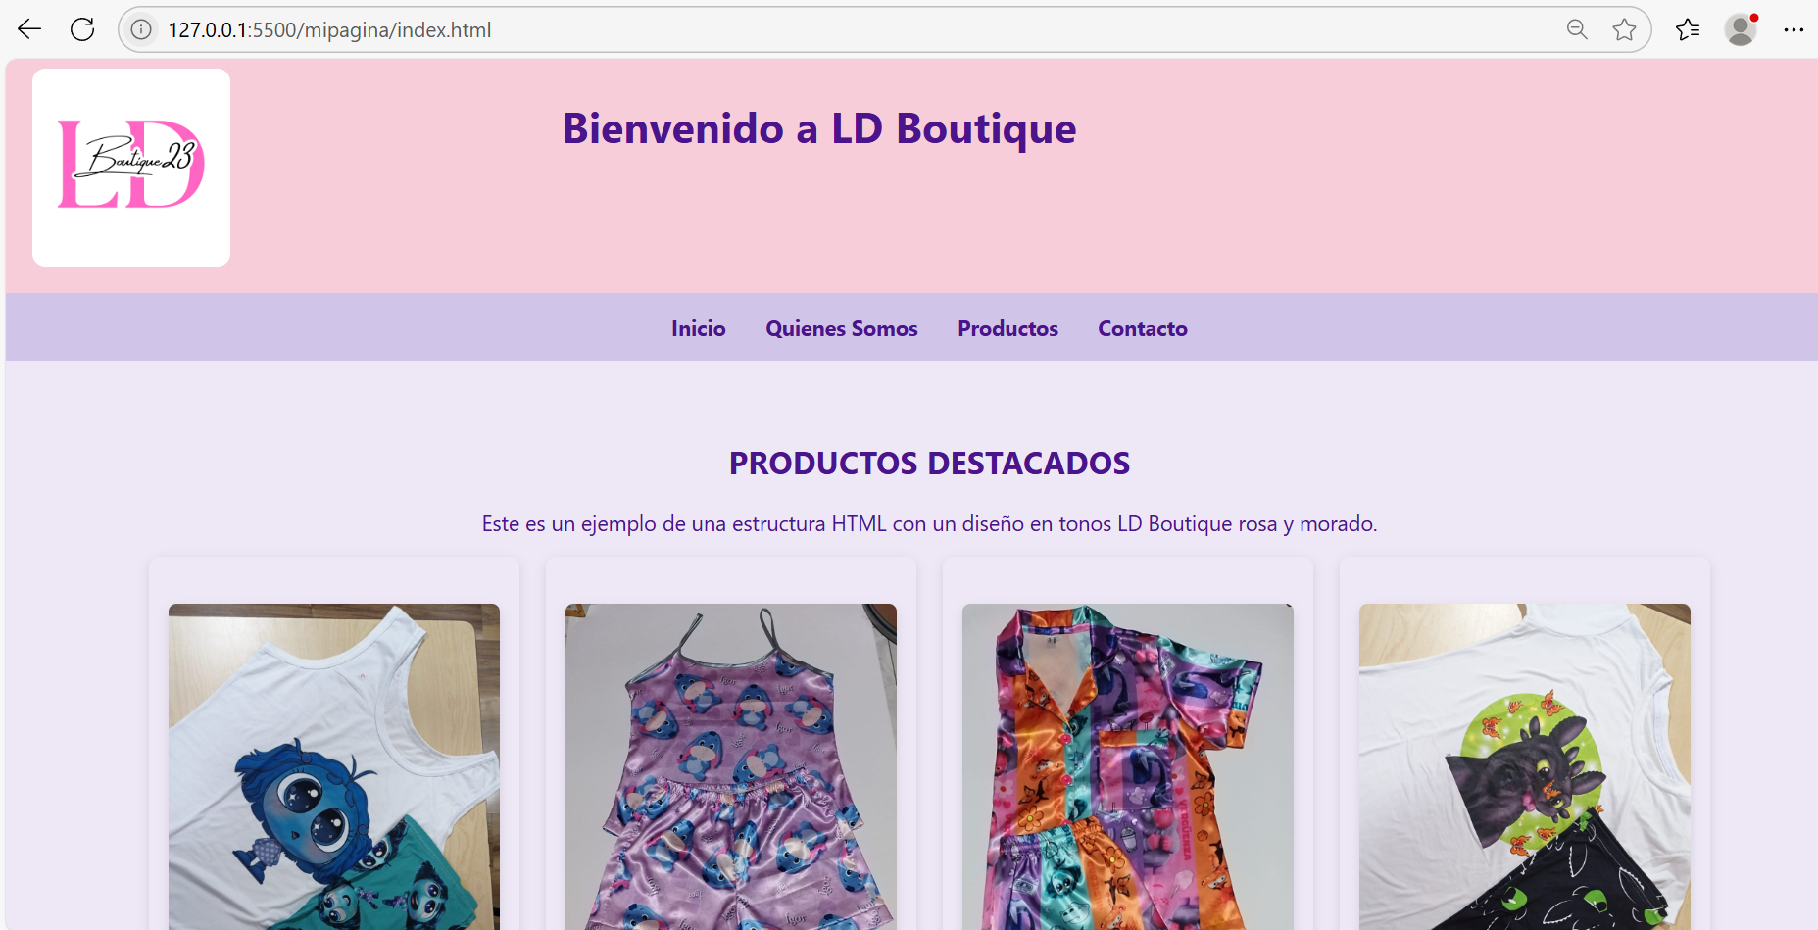

Cambios JavaScript

Se agrega funciones para la compra de productos

[Ver archivo](mockup%20Comprar%20productos%20Javascript.pdf)

Para la entrega Final se agrega una opción de Inicio de sesión por ahora para la administración de LD Boutique

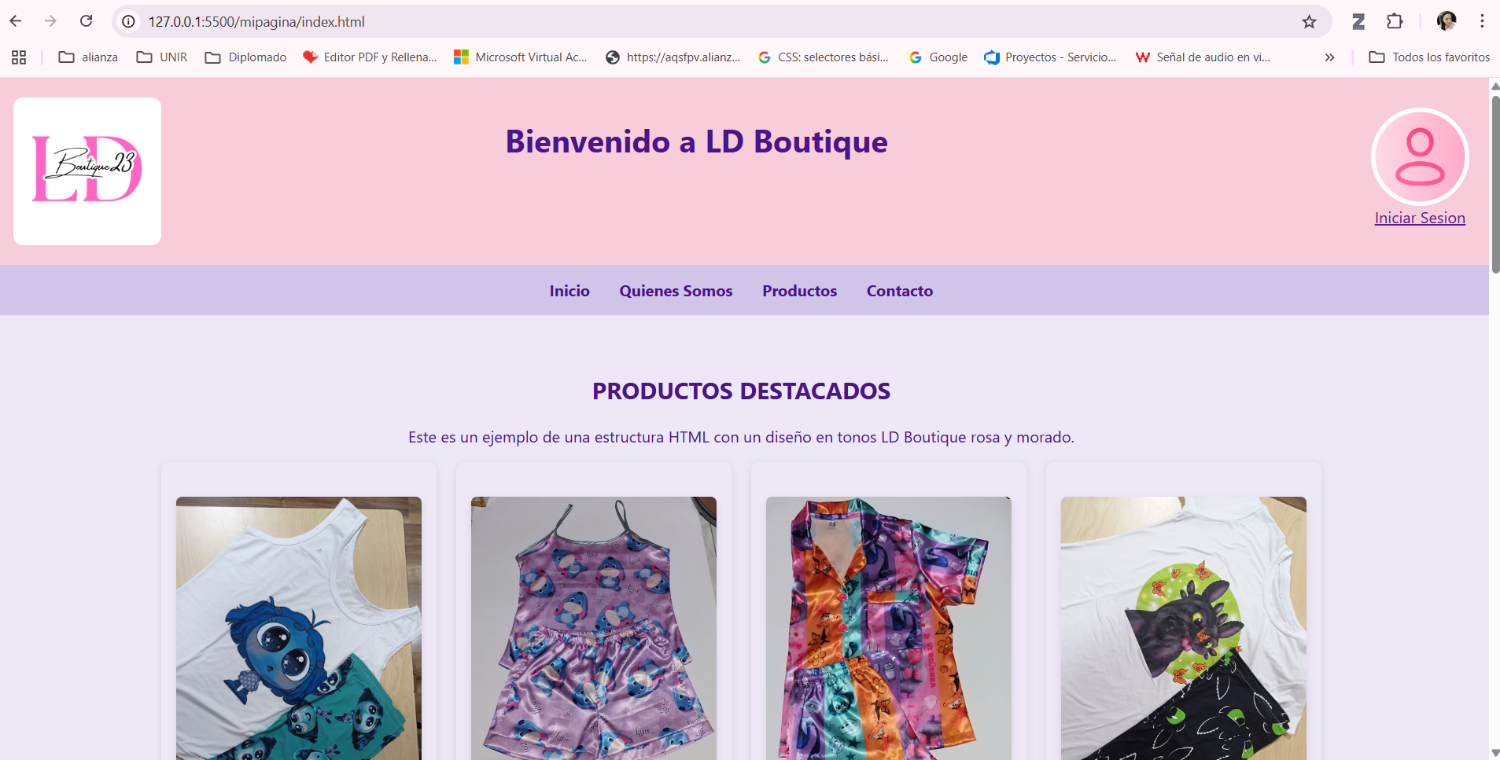

Lo lleva a una pagina de logueo

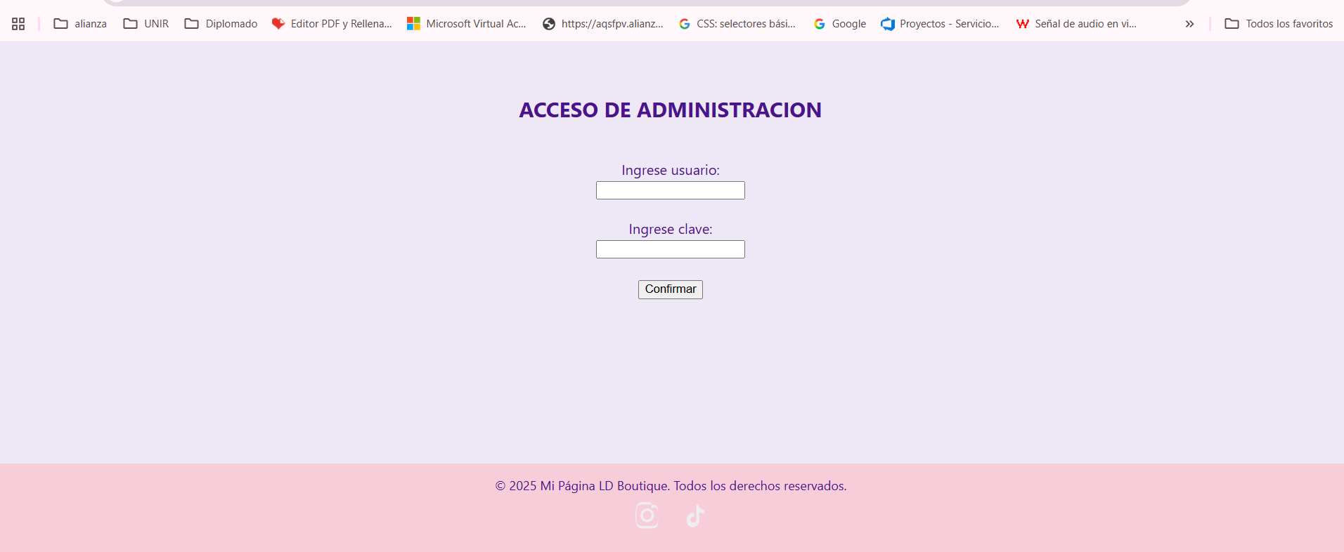

Valida clave y usuario correctos

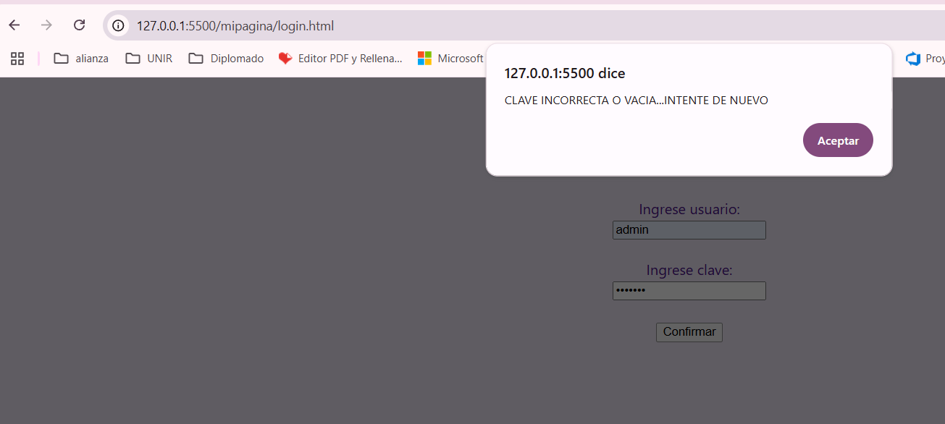

Debe ingresar con el Usario= admin

Clave = adminld

Y le mostrara un grafico de ventas del primer semestre

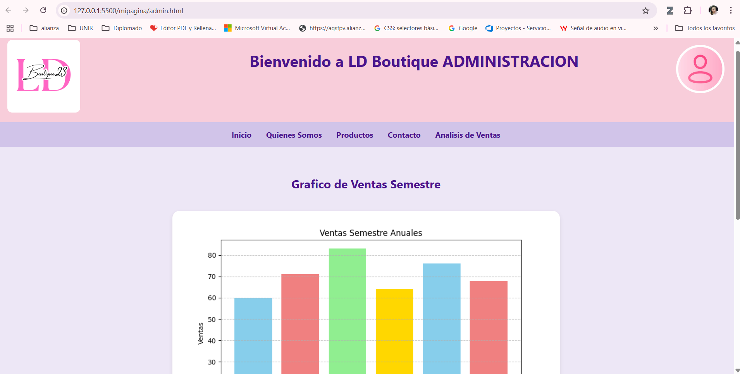

[Ver archivo](mockup%20Grafico%20de%20Ventas.pdf)

CONCLUSIONES

1. **La creación de la página web de LD Boutique representa un paso clave hacia la transformación digital de la marca**, permitiendo expandir su alcance más allá del entorno físico y aprovechar el creciente mercado del comercio electrónico.
2. **Una plataforma web bien diseñada fortalecerá la identidad visual de LD Boutique**, transmitiendo los valores de estilo, comodidad y exclusividad que caracterizan sus productos, lo cual impactará positivamente en la percepción del cliente.
3. La implementación de funcionalidades como el catálogo digital, carrito de compras, pasarela de pagos y soporte móvil **mejorará significativamente la experiencia de compra del usuario**, generando mayor confianza y fidelización.
4. **La presencia activa en redes sociales y su integración con la página web potenciarán la estrategia de marketing**, permitiendo mayor visibilidad de los productos, atracción de nuevos clientes y generación de comunidad en torno a la marca.
5. Este proyecto no solo busca vender productos, sino **crear una experiencia de marca única**, accesible, moderna y centrada en el cliente, lo que posicionará a LD Boutique como una referencia en pijamas femeninas dentro del entorno digital.
6. Durante el desarrollo del sitio web de LD Boutique, el aprendizaje de HTML y CSS ha sido fundamental para comprender cómo se estructura y presenta visualmente una página en la web. A través de HTML, se aprendió a organizar el contenido de manera semántica, clara y funcional, utilizando etiquetas adecuadas para encabezados, secciones, imágenes, enlaces y botones. Por otro lado, CSS permitió dar estilo, personalidad y coherencia visual al sitio, desde la elección de colores y tipografías hasta la creación de un diseño adaptable a distintos dispositivos.
7. Este proceso no solo fortaleció habilidades técnicas esenciales para el diseño web, sino que también desarrolló una mayor capacidad para pensar en la experiencia del usuario, la estética y la funcionalidad de una plataforma digital. En conjunto, HTML y CSS han sido herramientas clave para transformar una idea comercial en una presencia digital real y profesional.
8. Se incluyen funciones y procesos de compra o envió de mensajes con JavaScript aplicando clases y demás opciones vistas en las clases